AKCJA ZBIERAMY KASZTANY DLA ADY GNUSOWSKIEJ – termin październik 2021r
W dniu 11 października 2021r ogłosiliśmy zbiórkę kasztanów na leczenie Ady Gnusowkiej uczennicy Szkoły Cogito. Jednocześnie ogłaszając „zdrową rywalizację”, klasa, która nazbiera najwięcej kasztanów zwycięży i dostanie nagrodę od Rady Rodziców. Kasztany miały być ważone w dniu 22/10/2021.
W związku z tym, że kasztanowe żniwa cieszyły się mega popularnością akcja została przedłużona do 25/10/2021 i w tym dniu odbyło się komisyjne ważenie doniesionych przez dzieci kasztanów.
Skład komisji:
Dyrektor Teresa Sobczak i Dyrektor Katarzyna Hałasińska-Szczepańska
Z Rady Rodziców Beata Demianowska i Violetta Kuster-Dobrowolska
Przedstawiciel każdej klasy donoszącej swoje zbiory
Aby nie obciążać mniejszych dzieci oraz organizacyjnie nie robić zamieszania z noszeniem kasztanów do wyznaczonego miejsca przy świetlicy, na pomoc ruszyły najstarsze dzieci w ramach lekcji WF.
Zbiórkę zakończyliśmy wynikiem 1360kg
Kasztany poważone i zapakowane pojechały do szkoły Cogito a stamtąd do skupu.
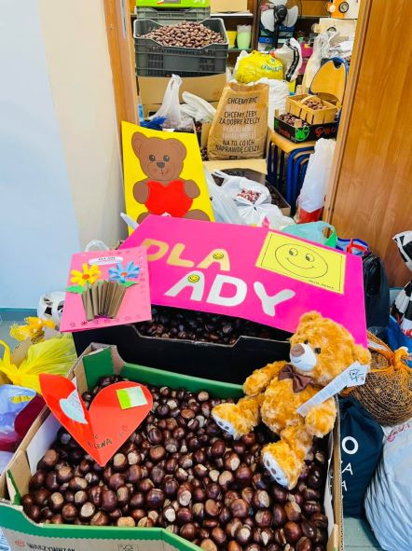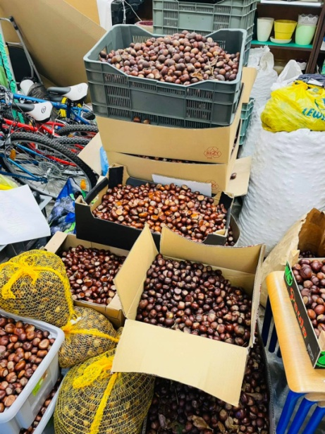
DALIŚMY CZADU I BYŁO PIĘKNIE. DZIĘKUJEMY WSZYSTKIM ZAANGAŻOWANYM.
A teraz wyniki konkursu:
Konkurencje wygrywa klasa 7A która zebrała 147 kg kasztanów. A, że zaangażowanie dzieci było tak duże RR postanawia przyznać także nagrodę w kategorii klas 1-3 i tu bezapelacyjnie wygrywa 3B - 142 kg Gratulujemy choć nie o nagrody tu chodzi, ale o piękną postawę pomocy małej Adzie

Poniżej wyniki pozostały klas:
AKCJA KASZTANY
KLASA | KG
ZERÓWKA | 58,44
1A | 56,96
1B | 56,96
1C | 75,30
2A | 62,12
2B | 66,54
3A | 53,36
3B | 142,00
3C | 56,96
4A | 117,67
4B | 61,80
4C | 49,80
5A | 21,90
5B | 38,11
6A | 37,82
6B | 57,26
7A | 147,00
7B | 31,58
7C | 0,00
7D | 0,52
7E | 74,38
8A | 1,72
8B | 5,06
8C | 74,60
8D | 0,00
8E | 12,70
razem zebraliśmy | 1360,56

